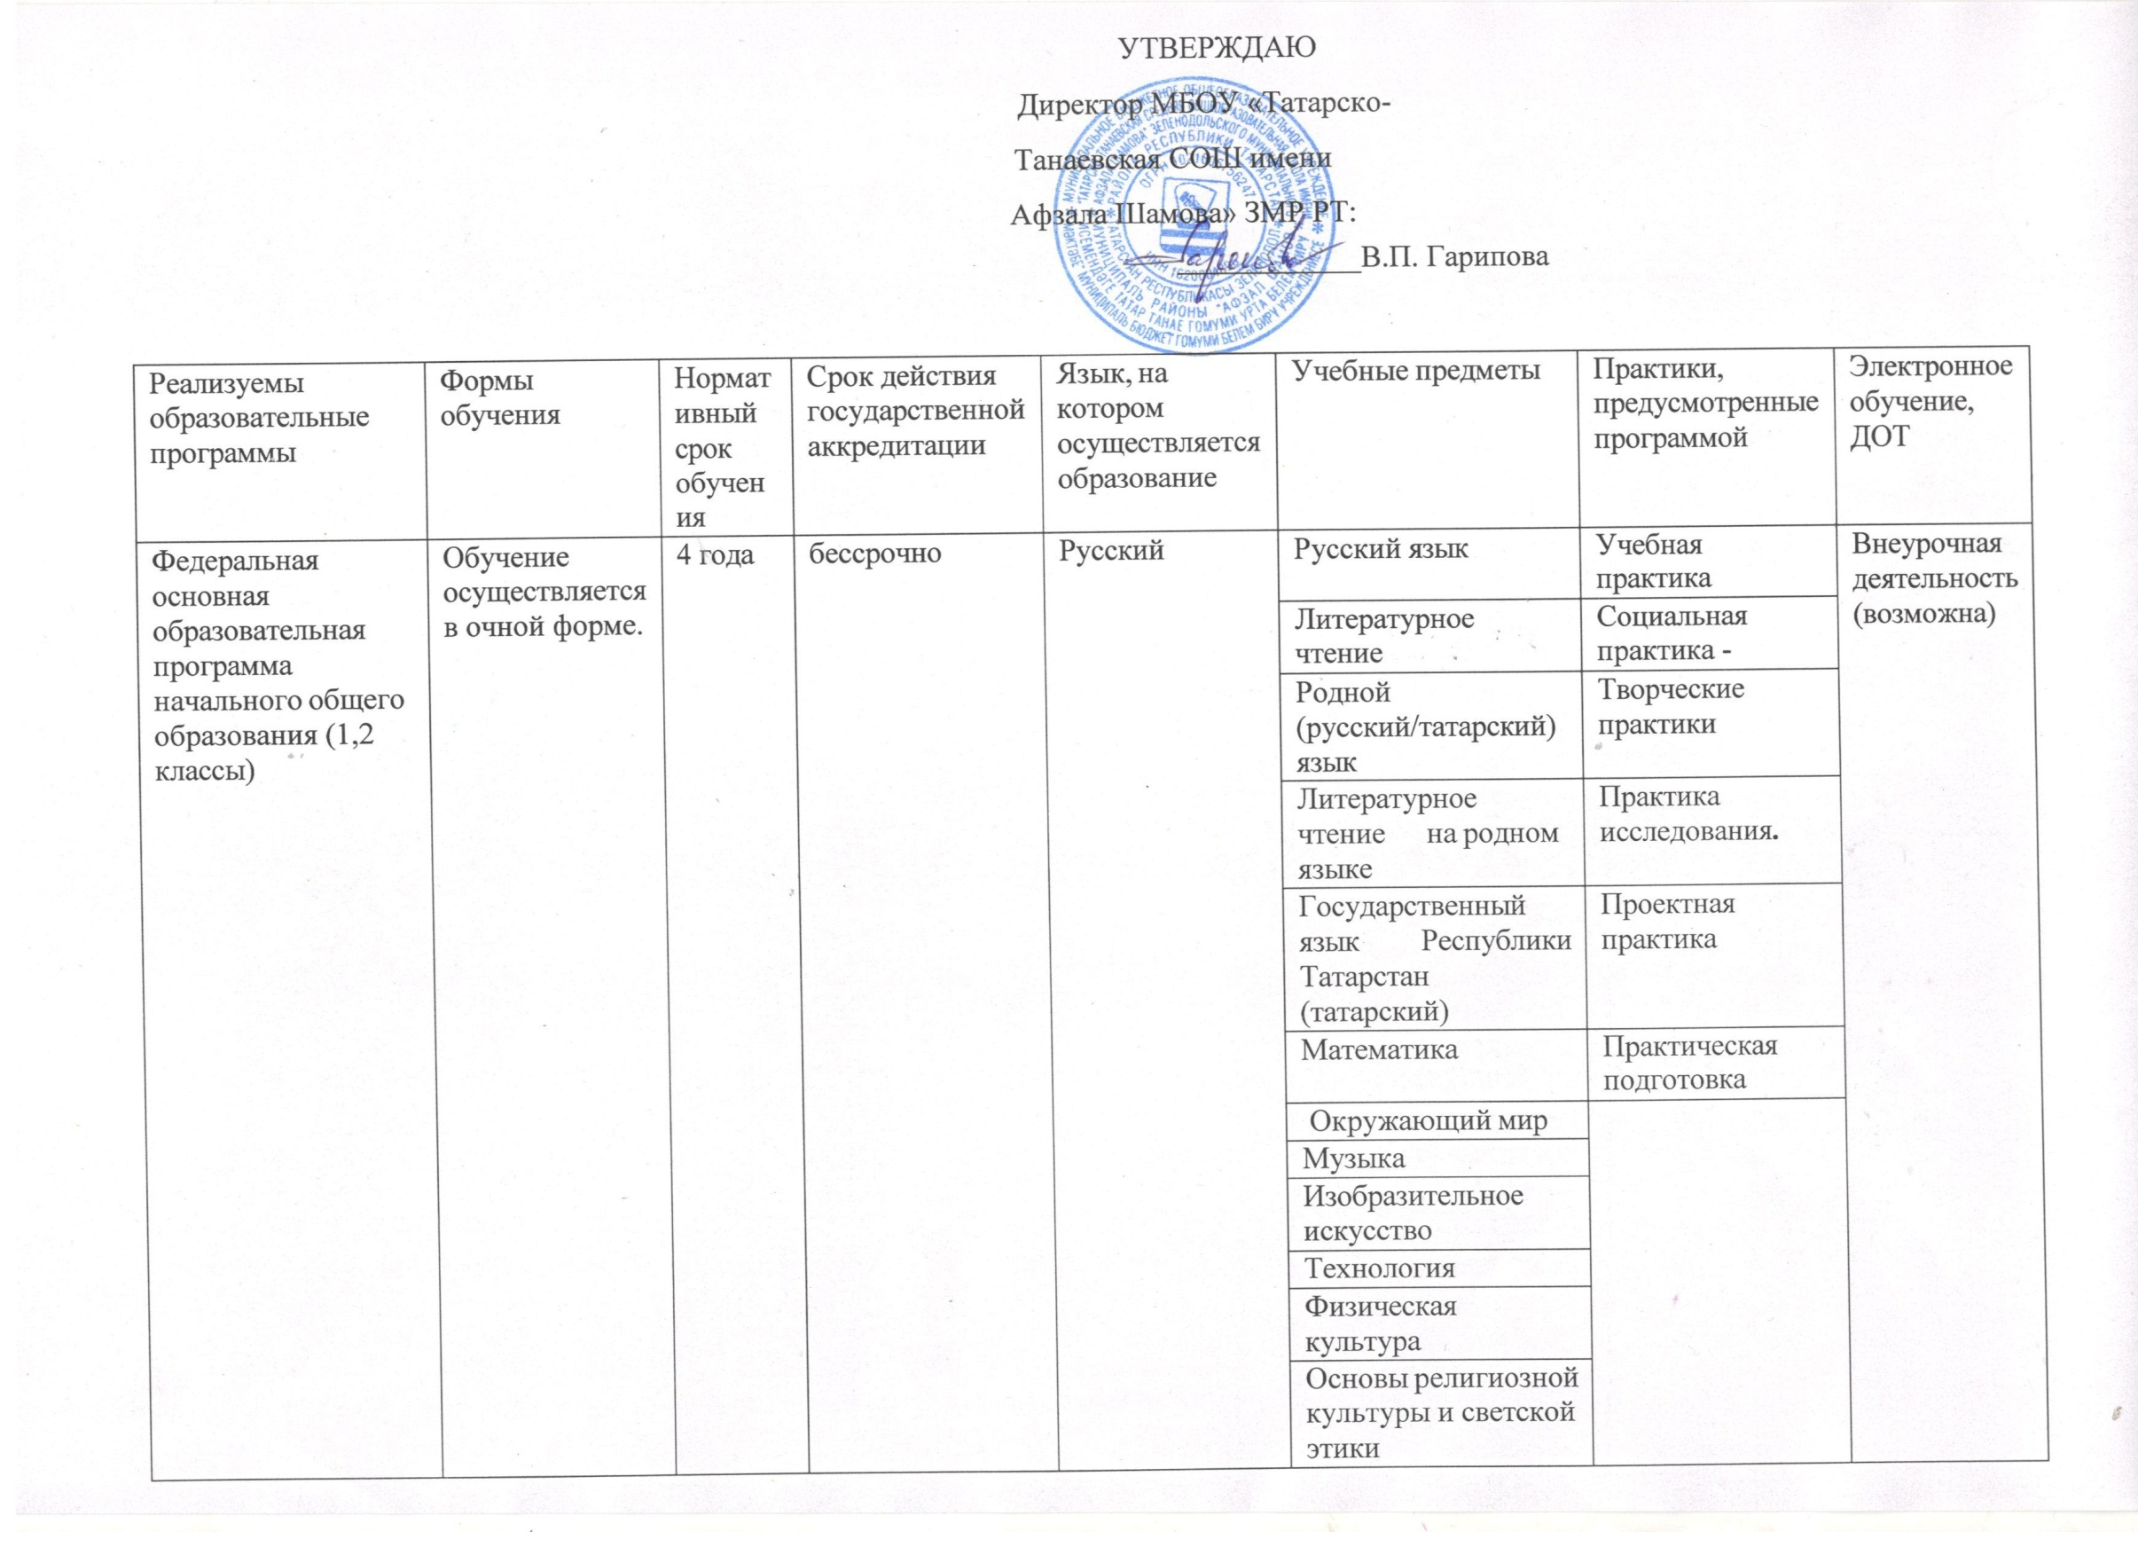

Федеральная основная  образовательная программа начального общего образования (3,4 классы) | Обучение  осуществляется в очной форме. | 4 года | бессрочно | Русский | Русский язык | Учебная практика | Внеурочная деятельность (возможна)
 |  |  |  |  | Литературное чтение | Социальная практика - | Внеурочная деятельность (возможна)
 |  |  |  |  | Родной (русский/татарский)  язык | Творческие практики | Внеурочная деятельность (возможна)
 |  |  |  |  | Литературное чтение на родном языке | Практика исследования. | Внеурочная деятельность (возможна)
 |  |  |  |  | Иностранный язык (английский) | Проектная практика | Внеурочная деятельность (возможна)
 |  |  |  |  | Математика и информатика | Практическая подготовка | Внеурочная деятельность (возможна)
 |  |  |  |  | Обществознание и естествознание (Окружающий мир) | Практическая подготовка | Внеурочная деятельность (возможна)
 |  |  |  |  | Основы религиозной культуры и светской этики | Практическая подготовка | Внеурочная деятельность (возможна)
 |  |  |  |  | Музыка | Практическая подготовка | Внеурочная деятельность (возможна)
 |  |  |  |  | Изобразительное искусство | Практическая подготовка | Внеурочная деятельность (возможна)
 |  |  |  |  | Технология | Практическая подготовка | Внеурочная деятельность (возможна)

 |  |  |  |  | Физическая культура
Федеральная  адаптированная основная  общеобразовательн ая программа для  обучающихся с нарушением опорно-  двигательного аппарата (6.2.) | Обучение  осуществляется в очной форме. | 5 лет | бессрочно | Русский | Русский язык | Учебная практика | Внеурочная деятельность (возможна)
 |  |  |  |  | Литературное чтение | Социальная практика - | Внеурочная деятельность (возможна)
 |  |  |  |  | Родной язык | Творческие практики | Внеурочная деятельность (возможна)
 |  |  |  |  | Литературное  чтение на родном языке | Практическая подготовка | Внеурочная деятельность (возможна)
 |  |  |  |  | Иностранный язык (английский) | Практическая подготовка | Внеурочная деятельность (возможна)
 |  |  |  |  | Математика и информатика | Практическая подготовка | Внеурочная деятельность (возможна)
 |  |  |  |  | Обществознание и естествознание  (Окружающий мир) | Практическая подготовка | Внеурочная деятельность (возможна)
 |  |  |  |  | Основы религиозной культуры и светской  этики | Практическая подготовка | Внеурочная деятельность (возможна)
 |  |  |  |  | Музыка | Практическая подготовка | Внеурочная деятельность (возможна)
 |  |  |  |  | Изобразительное искусство | Практическая подготовка | Внеурочная деятельность (возможна)
 |  |  |  |  | Технология | Практическая подготовка | Внеурочная деятельность (возможна)
 |  |  |  |  | Физическая культура | Практическая подготовка | Внеурочная деятельность (возможна)

Федеральная  адаптированная основная  общеобразовательная программа для  обучающихся с для обучающихся с задержкой  психического развития (7.2) | Обучение  осуществляетсяв очной форме. | 5 лет | бессрочно | Русский | Русский язык | Учебная практика | Внеурочная деятельность (возможна)
 |  |  |  |  | Литературное чтение | Социальная практика - | Внеурочная деятельность (возможна)
 |  |  |  |  | Иностранный язык (английский) | Практическая подготовка | Внеурочная деятельность (возможна)
 |  |  |  |  | Математика | Практическая подготовка | Внеурочная деятельность (возможна)
 |  |  |  |  | Окружающий мир | Практическая подготовка | Внеурочная деятельность (возможна)
 |  |  |  |  | Основы религиозных культур и светской этики | Практическая подготовка | Внеурочная деятельность (возможна)
 |  |  |  |  | Музыка | Практическая подготовка | Внеурочная деятельность (возможна)
 |  |  |  |  | Изобразительное искусство | Практическая подготовка | Внеурочная деятельность (возможна)
 |  |  |  |  | Технология | Практическая подготовка | Внеурочная деятельность (возможна)
 |  |  |  |  | Физическая культура (Адаптивная физическая культура) | Практическая подготовка | Внеурочная деятельность (возможна)

Федеральная  адаптированная основная  общеобразовательн ая программа для  обучающихся с умственной  отсталостью (интеллектуальными нарушениями) | Обучение  осуществляетсяв очной форме. | 4 года | бессрочно |  | Русский язык | Практическая подготовка | Внеурочная деятельность (возможна)
 |  |  |  |  | Чтение | Практическая подготовка | Внеурочная деятельность (возможна)
 |  |  |  |  | Речевая практика | Практическая подготовка | Внеурочная деятельность (возможна)
 |  |  |  |  | Математика | Практическая подготовка | Внеурочная деятельность (возможна)
 |  |  |  |  | Мир природы и  человека | Практическая подготовка | Внеурочная деятельность (возможна)
 |  |  |  |  | Музыка | Практическая подготовка | Внеурочная деятельность (возможна)
 |  |  |  |  | Рисование  (изобразительное искусство) | Практическая подготовка | Внеурочная деятельность (возможна)
 |  |  |  |  | Адаптивная физическая культура | Практическая подготовка | Внеурочная деятельность (возможна)
 |  |  |  |  | Ручной труд | Практическая подготовка | Внеурочная деятельность (возможна)
Дополнительная  общеобразовательн ая программа | Обучение  осуществляется в очной форме | 1 год | бессрочно | Русский | Азбука дорожного движения |  | Не  предусмотре но
 |  |  |  |  | Английский язык |  | Не  предусмотре но
 |  |  |  |  | Веселые голоса |  | Не  предусмотре но

